институт ОБЩЕСТВЕННОГО МНЕНИЯ «квалитас»


394036, г. Воронеж, пр. Революции, д. 44, к. 14
тел.: (473) 251-20-75, 251-90-75
E-mail: office@qualitas.ru
Internet: http://www.qualitas.ru
ИНН 3666065119
Расчётный счёт № 40702810613400101661 ЦЧ банк СБ РФ г. Воронеж

ЕЖЕМЕСЯЧНЫЙ БЮЛЛЕТЕНЬ
СОЦИОЛОГИЧЕСКИХ СООБЩЕНИЙ
ПО г. ВОРОНЕЖУ

№ 2025-01 (325)

При использовании информации ссылка на Институт
общественного мнения «Квалитас» обязательна.

В этом выпуске:

1 раздел: Есть ли успехи во внешней политике?
- Вы следите или не следите за внешней политикой России?
- Как Вы считаете, сегодня руководство страны уделяет внешней политике слишком много внимания, слишком мало или столько, сколько нужно?
- Как Вам кажется, во внешней политике России за последнее время было больше успехов или неудач?

2 раздел: Следят ли воронежцы за биржевыми показателями?
- Следите ли Вы за курсом доллара?
- Следите ли Вы за уровнем цен на нефть?
- Следите ли Вы за биржевыми индексами?

3 раздел: О качестве автомобильных дорог
- Скажите, как бы Вы в целом оценили качество автомобильных дорог в месте Вашего проживания в настоящее время?
- Как Вы считаете, качество автомобильных дорог в месте Вашего проживания за последние год-два улучшилось, ухудшилось или осталось без изменений?
- Как Вы оцениваете работу органов власти в сфере дорожной деятельности (ремонт и содержание дорог, организация дорожной деятельности и пр.)?

4 раздел: Есть ли место доброте в нашем мире?
- Вы часто или редко узнаете о добрых делах, поступках из средств массовой информации (газеты, радио, телевидение, интернет)?
- Вы часто или редко сталкиваетесь с добрыми делами, поступками окружающих Вас людей?
- Как Вы считаете, большинство окружающих Вас людей – скорее добрые или недобрые?

5 раздел: Лидеры зрительских и читательских симпатий
- Назовите, пожалуйста, самую интересную, на Ваш взгляд, центральную газету 2024 года
- Назовите, пожалуйста, самую интересную, на Ваш взгляд, местную газету 2024 года
- Назовите, пожалуйста, лучшую телепередачу центрального ТВ 2024 года
- Назовите, пожалуйста, лучшую телепередачу местного ТВ 2024 года
- Назовите, пожалуйста, самый интересный, на Ваш взгляд, местный интернет-портал 2024 года
- Назовите, пожалуйста, самую интересную, на Ваш взгляд, радиостанцию 2024 года
- Назовите, пожалуйста, самый интересный кинофильм 2024 года

Редколлегия:

Н.А. Романович (главный редактор)
Ю.В. Митрофанов (редактор)
Ю.А. Дедова (руководитель полевого исследования)

опрос проведен:

– 14 – 28 января 2025 г., всего опрошено 600 человек;
– метод: телефонное интервью;
– выборка репрезентативна для населения Воронежа старше 18 лет по полу и возрасту.

ИНСТИТУТ ОБЩЕСТВЕННОГО МНЕНИЯ «квалитас». тел.: (473) 251-90-75, 251-20-75

Опрос проведён ИОМ "Квалитас" 14 – 28 января 2025 года методом телефонного интервью.
Выборка репрезентативна для населения г. Воронежа старше 18 лет по полу и возрасту.
Опрошено 600 человек.

1 раздел: ЕСТЬ ЛИ УСПЕХИ ВО ВНЕШНЕЙ ПОЛИТИКЕ?

ВЫ СЛЕДИТЕ ИЛИ НЕ СЛЕДИТЕ ЗА ВНЕШНЕЙ ПОЛИТИКОЙ РОССИИ?
Таблица 1
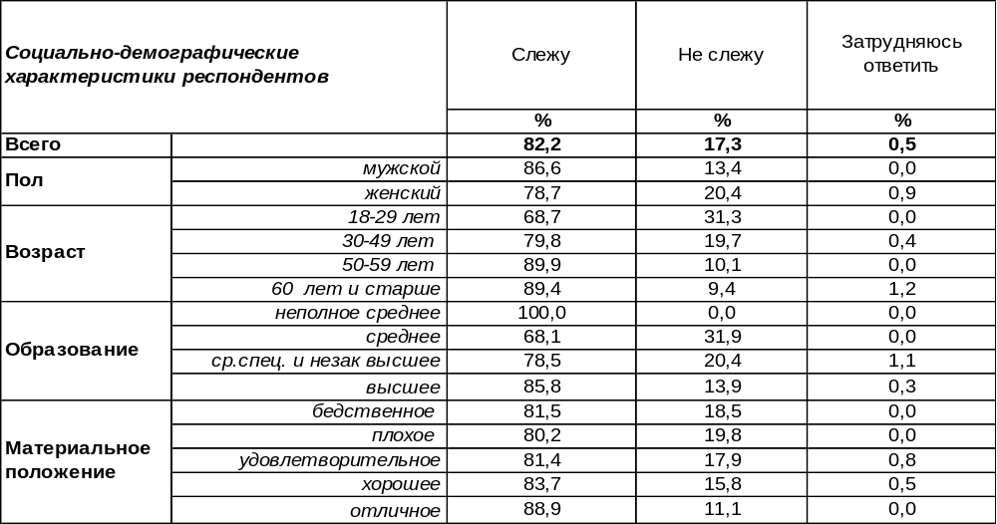
(Примечание: распределение ответов респондентов по строке составляет 100%)
Сегодня внешняя политика России пользуется особо пристальным вниманием 82% воронежцев. Актуальность внешнеполитической повестки дня повышена до 90% для людей старшего поколения и несколько снижена (до 69%) для молодежи. Наличие высокого уровня дохода увеличивает вовлеченность респондентов в новостную ленту до 89%.
Не следят за новостями о внешней политике России 17% горожан. Среди молодых людей этот показатель возрастает до 31%.
Сравним ответы воронежцев в разные годы.

Вы следите или не следите за внешней политикой России?

Интерес ко внешней политике служит индикатором напряженности отношений на международной арене. Если до украинских событий следили за политикой только 66% воронежцев (2006 год), то вскоре после всплеска напряженности международных отношений в связи с украинскими событиями число горожан, интересующихся внешнеполитическими новостями, возросло до 83% (2016 год). Но через некоторое время люди начали привыкать к существующим реалиям, и интерес к политике стал ослабевать (до 69% в 2019 году). В последующие годы наметилась тенденция его роста (до 82% к началу 2025 года) вместе с нарастанием эскалации внешнеполитического конфликта вокруг России.
ИНСТИТУТ ОБЩЕСТВЕННОГО МНЕНИЯ «квалитас». тел.: (473) 251-90-75, 251-20-75
Опрос проведён ИОМ "Квалитас" 14 – 28 января 2025 года методом телефонного интервью.
Выборка репрезентативна для населения г. Воронежа старше 18 лет по полу и возрасту.
Опрошено 600 человек.

КАК ВЫ СЧИТАЕТЕ, СЕГОДНЯ РУКОВОДСТВО СТРАНЫ УДЕЛЯЕТ ВНЕШНЕЙ ПОЛИТИКЕ СЛИШКОМ МНОГО ВНИМАНИЯ, СЛИШКОМ МАЛО ИЛИ СТОЛЬКО, СКОЛЬКО НУЖНО?
Таблица 2
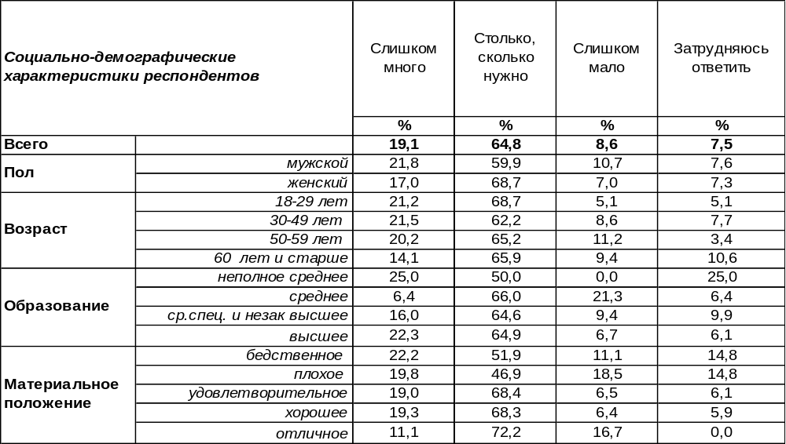
(Примечание: распределение ответов респондентов по строке составляет 100%)
Большинство воронежцев (65%) солидарны в том, что сегодня руководство нашей страны уделяет внешней политике столько времени, сколько нужно. Среди студентов и учащихся эта убежденность возрастает до 73%.
Прочие респонденты разделились в своих суждениях: 19% горожан полагают, что власть слишком много внимания уделяет внешней политике, а 9% сетует на недостаточность внимания. На избыток внимания к внешней политике чаще жаловались воронежские чиновники (29%) и безработные (28%).
Сравним ответы горожан на этот вопрос в разные годы.

Как Вы считаете, сегодня руководство страны уделяет внешней политике слишком
много внимания, слишком мало или столько, сколько нужно?

ИНСТИТУТ ОБЩЕСТВЕННОГО МНЕНИЯ «квалитас». тел.: (473) 251-90-75, 251-20-75
Опрос проведён ИОМ "Квалитас" 14 – 28 января 2025 года методом телефонного интервью.
Выборка репрезентативна для населения г. Воронежа старше 18 лет по полу и возрасту.
Опрошено 600 человек.

КАК ВАМ КАЖЕТСЯ, ВО ВНЕШНЕЙ ПОЛИТИКЕ РОССИИ ЗА ПОСЛЕДНЕЕ ВРЕМЯ БЫЛО БОЛЬШЕ УСПЕХОВ ИЛИ НЕУДАЧ?
Таблица 3
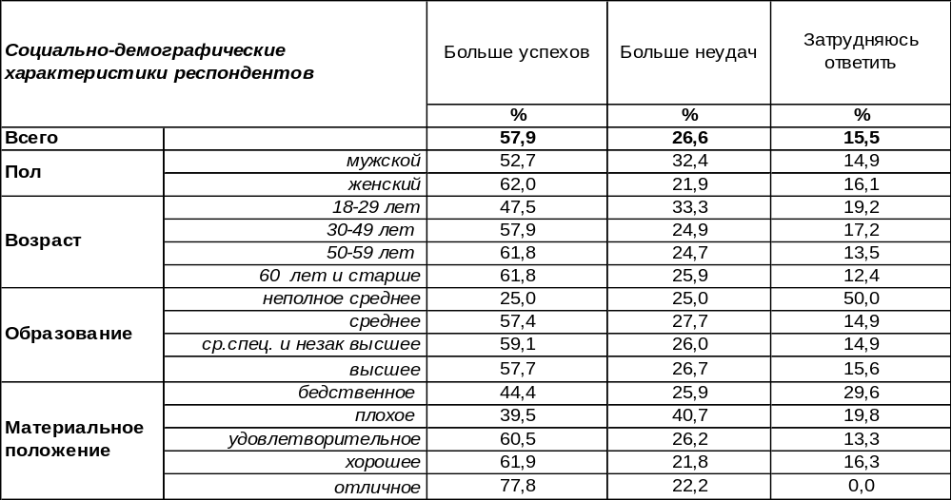
(Примечание: распределение ответов респондентов по строке составляет 100%)
Среди воронежцев перевешивает мнение, что во внешней политике России за последнее время было больше успехов (58%). Богатые горожане чаще в этом уверены (78%), чем бедные (40%). Больше всего успехов насчитывают государственные и муниципальные служащие (71%) и домохозяйки (72%).
Противоположное мнение набирает 27% горожан, которые говорят о преобладании неудач во внешней политике. Чаще других так считают молодые люди (33%) и респонденты с плохим материальным положением (41%).
Сопоставим мнение горожан за последние годы.

Как Вам кажется, во внешней политике России за последнее время было больше
успехов или неудач?

В 2016 году еще не остыла эйфория граждан от присоединения Крыма – тогда был самый высокий показатель признания успешности внешней политики. В последующие годы число воронежцев, радующихся успехам страны на международной арене, снизилось с 67% до 54% в 2021-2022 гг. 2024 год вдруг повысил этот показатель до 60% (к началу 2025 года - 58%). Иными словами, большинство граждан приветствуют деяния Правительства РФ во внешней политике, хотя около 30% воронежцев настроены весьма критично.
ИНСТИТУТ ОБЩЕСТВЕННОГО МНЕНИЯ «квалитас». тел.: (473) 251-90-75, 251-20-75
Опрос проведён ИОМ "Квалитас" 14 – 28 января 2025 года методом телефонного интервью.
Выборка репрезентативна для населения г. Воронежа старше 18 лет по полу и возрасту.
Опрошено 600 человек.

2 раздел: СЛЕДЯТ ЛИ ВОРОНЕЖЦЫ ЗА БИРЖЕВЫМИ ПОКАЗАТЕЛЯМИ?

СЛЕДИТЕ ЛИ ВЫ ЗА КУРСОМ ДОЛЛАРА?
Таблица 4
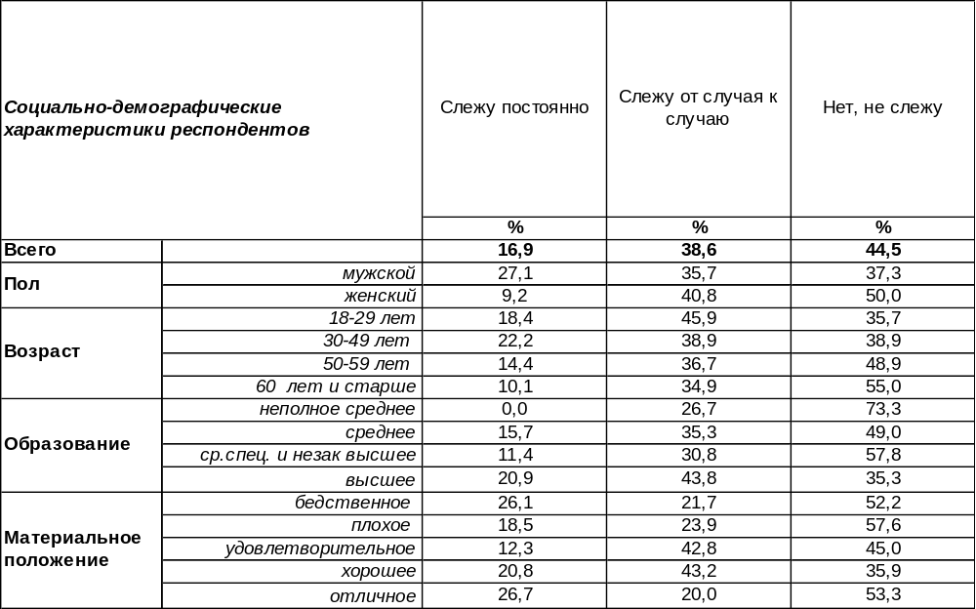
(Примечание: распределение ответов респондентов по строке составляет 100%)
Курс американской валюты является предметом интереса большинства воронежцев (56%). При этом 17% горожан отслеживают его постоянно, а 39% опрошенных делают это от случая к случаю. Неотрывное внимание к курсу доллара свойственно в большей степени воронежским предпринимателям (42%), за ними следуют фрилансеры (26%), а также государственные и муниципальные служащие (25%).
Заявили о своей индифферентности к курсу доллара 44% горожан. По мере повышения возрастной планки этот показатель увеличивается с 36% до 55%. Равнодушие ко взлетам и падениям «зеленого» достигает своего максимального значения среди вдов (61%) и домохозяек (64%).
Как изменился интерес воронежцев к колебаниям доллара за последние годы?

Следите ли Вы за курсом доллара к рублю?

Если пятнадцать лет назад пируэты американской валюты интересовали ровно половину опрошенных, то последние пять лет это число превышает половину горожан. Менее 20% воронежцев все эти годы отслеживают курс доллара с профессиональным интересом, а остальные – от случая к случаю.
ИНСТИТУТ ОБЩЕСТВЕННОГО МНЕНИЯ «квалитас». тел.: (473) 251-90-75, 251-20-75
Опрос проведён ИОМ "Квалитас" 14 – 28 января 2025 года методом телефонного интервью.
Выборка репрезентативна для населения г. Воронежа старше 18 лет по полу и возрасту.
Опрошено 600 человек.

СЛЕДИТЕ ЛИ ВЫ ЗА УРОВНЕМ ЦЕН НА НЕФТЬ?
Таблица 5
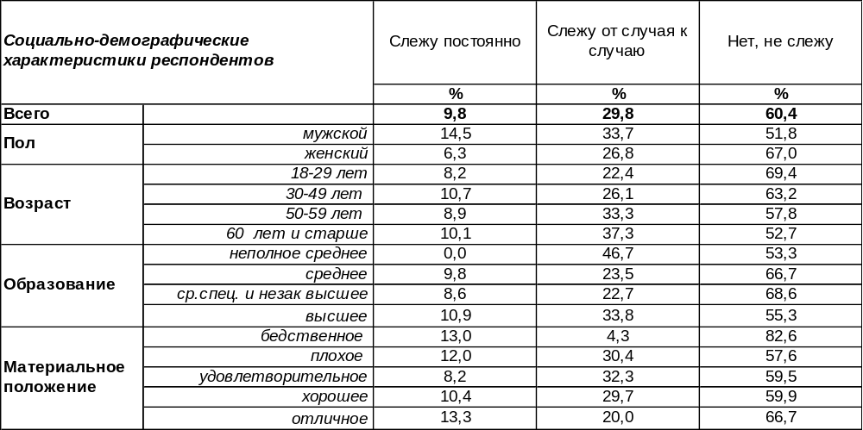
(Примечание: распределение ответов респондентов по строке составляет 100%)
Эксперты полагают, что именно цена нефти является определяющим показателем, влияющим на судьбу валютного рынка в России. Поэтому предпочтительнее следить за курсом нефти, чем за курсом доллара. Тем паче, что именно высокая цена на нефть служит основным фактором укрепления рубля – родной российской валюты. Но воронежцы не внемлют подобным аргументам и в большинстве своем (60%) не следят за курсом нефти. По результатам нашего измерения, котировки на нефть интересуют их меньше, чем курс доллара. Чем моложе респонденты, тем чаще они подчёркивают своё безразличие к курсу нефти (до 69% среди самых юных). Максимально равнодушны ко взлётам и падениям котировок на «жидкое золото» те горожане, которым денег не хватает на еду и квартплату (83%).
Около трети горожан (30%) следят за уровнем цен на нефть от случая к случаю. Только 10% опрошенных обнаружили пристальное внимание к котировкам на «черное золото». Среди мужского населения интерес к ним почти втрое выше (15%), чем среди женского (6%). Максимального значения этот показатель достигает среди воронежских бизнесменов (32%).
Какие изменения по этому вопросу произошли за последние пятнадцать лет?

Следите ли Вы за уровнем цен на нефть?

После 2010 года произошел отток респондентов от крайних позиций (напряженное внимание и абсолютное равнодушие) в сторону хотя бы поверхностного интереса к уровню цен на нефть. Поэтому число воронежцев, следящих за курсом нефти от случая к случаю, увеличилось с 24% до 31%. Последние пять лет не привнесли существенных изменений в сложившиеся навыки горожан.
ИНСТИТУТ ОБЩЕСТВЕННОГО МНЕНИЯ «квалитас». тел.: (473) 251-90-75, 251-20-75
Опрос проведён ИОМ "Квалитас" 14 – 28 января 2025 года методом телефонного интервью.
Выборка репрезентативна для населения г. Воронежа старше 18 лет по полу и возрасту.
Опрошено 600 человек.

СЛЕДИТЕ ЛИ ВЫ ЗА БИРЖЕВЫМИ ИНДЕКСАМИ?
Таблица 6
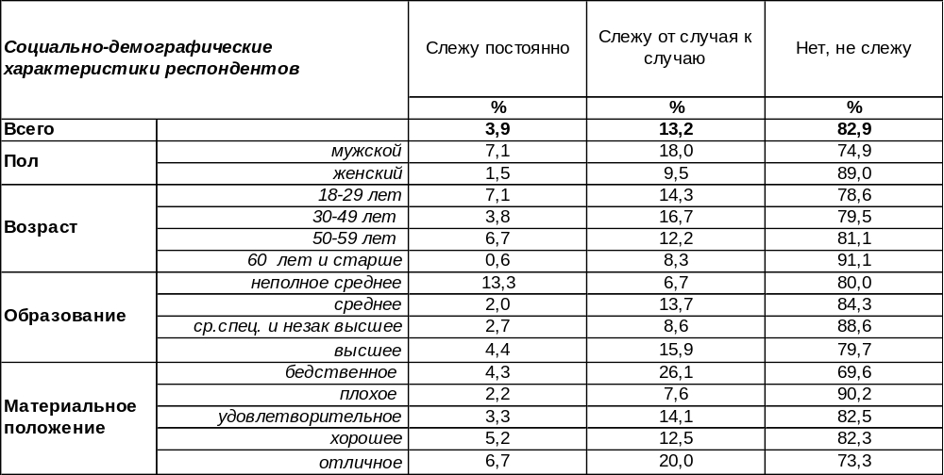
(Примечание: распределение ответов респондентов по строке составляет 100%)
Биржевые индексы ещё менее интересуют воронежцев, чем перипетии доллара и нефти. Подавляющее большинство горожан (83%) к ним абсолютно равнодушно. Возможно, не все знают, что они представляют собой составной показатель изменения цен (ценных бумаг, товаров и других финансовых инструментов) и демонстрируют среднее значение курсов акций какой-то определенной группы. Индексы используются, во-первых, чтобы отслеживать динамику акций всей группы в целом (сложно следить за двумя сотнями акций сразу - гораздо удобнее следить за средним значением). Во-вторых, индексы удобны тем, что можно сравнивать различные рынки между собой. Самыми известными индексами в России являются индекс РТС и ММВБ. В мире - индекс Доу-Джонса и индекс Стэндэрт&Пурс, которые отражают состояние крупнейших американских компаний. Крайне индифферентны к индексам воронежские пенсионеры (94%).
Лишь немногие желают разобраться в их сути. В той или иной степени проявляют к ним интерес в общей сложности 17% горожан. Среди наиболее состоятельных респондентов на биржевые индексы обращают внимание 27% опрошенных. Чаше всего воронежцы следят за ними от случая к случаю (13%), и только 4% горожан отслеживают показатели изменения цен биржевых акций постоянно.
Что поменялось в этом плане за последние годы?

Следите ли Вы за биржевыми индексами?

Похоже, серьезных изменений в отношении воронежцев к биржевым индексам за пятнадцать лет так и не произошло, потому что различия в результатах опросов не превышают статистической погрешности измерения.
ИНСТИТУТ ОБЩЕСТВЕННОГО МНЕНИЯ «квалитас». тел.: (473) 251-90-75, 251-20-75
Опрос проведён ИОМ "Квалитас" 14 – 28 января 2025 года методом телефонного интервью.
Выборка репрезентативна для населения г. Воронежа старше 18 лет по полу и возрасту.
Опрошено 600 человек.

3 раздел: О КАЧЕСТВЕ АВТОМОБИЛЬНЫХ ДОРОГ

СКАЖИТЕ, КАК БЫ ВЫ В ЦЕЛОМ ОЦЕНИЛИ КАЧЕСТВО АВТОМОБИЛЬНЫХ ДОРОГ В МЕСТЕ ВАШЕГО ПРОЖИВАНИЯ В НАСТОЯЩЕЕ ВРЕМЯ?
Таблица 7
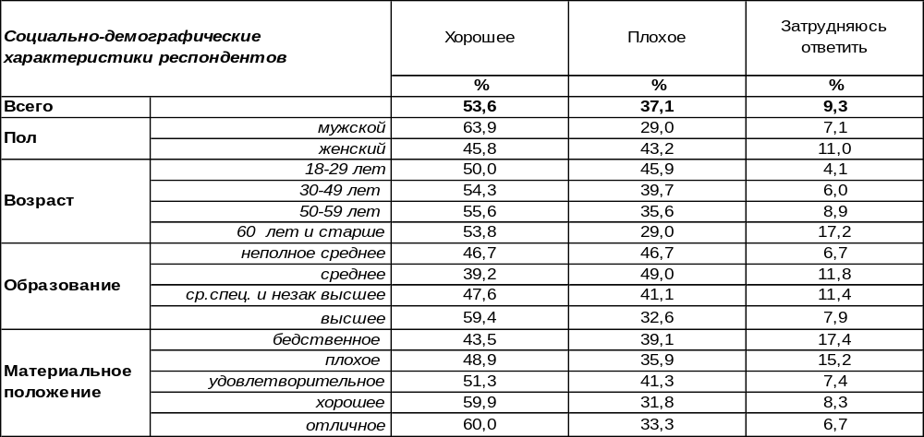
(Примечание: распределение ответов респондентов по строке составляет 100%)
Сегодня большинство жителей Воронежа оценивают качество автомобильных дорог как «хорошее» (54%). Впрочем, более трети других жителей города (37%) с ними не согласны, называя воронежские дороги «плохими». От чего зависят оценки горожан?
Складывается ощущение, что бедные и богатые жители области ездят по разным дорогам, так как их оценки противоположны. Например, только 44% людей с бедственным материальным положением (денег не хватает даже на питание и квартплату) назвали дороги «хорошими». А наиболее состоятельные воронежцы (могут позволить себе купить машину и дачу) в большинстве своем дали дорогам положительные оценки (60%).
Наиболее часто положительные оценки дорогам давали государственные и муниципальные служащие (81%). А наиболее критичны к воронежским дорогам были домохозяйки – 52% из них назвали их «плохими».
Два года назад мы уже задавали воронежцам этот вопрос [Бюллетень 2023-01]. Сравним ответы.

Как Вы считаете, качество автомобильных дорог в месте Вашего проживания за последние год-два улучшилось, ухудшилось или осталось без изменения?

Оценки качеству дорог, поставленные жителями областного центра, за два прошедших года существенно не изменились. Втрое увеличилось число затруднившихся ответить, уменьшив тем самым доли содержательных ответов.
ИНСТИТУТ ОБЩЕСТВЕННОГО МНЕНИЯ «квалитас». тел.: (473) 251-90-75, 251-20-75
Опрос проведён ИОМ "Квалитас" 14 – 28 января 2025 года методом телефонного интервью.
Выборка репрезентативна для населения г. Воронежа старше 18 лет по полу и возрасту.
Опрошено 600 человек.

КАК ВЫ СЧИТАЕТЕ, КАЧЕСТВО АВТОМОБИЛЬНЫХ ДОРОГ В МЕСТЕ ВАШЕГО ПРОЖИВАНИЯ ЗА ПОСЛЕДНИЕ ГОД-ДВА УЛУЧШИЛОСЬ, УХУДШИЛОСЬ ИЛИ ОСТАЛОСЬ БЕЗ ИЗМЕНЕНИЙ?
Таблица 8
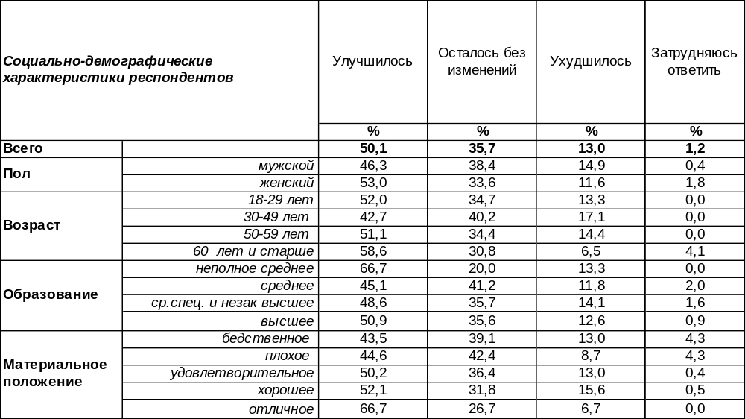
(Примечание: распределение ответов респондентов по строке составляет 100%)
Каждый второй житель Воронежа утверждает, что за последние пару лет качество автомобильных дорог в местах их проживания улучшилось (50%). Среди людей старше 60 лет этот показатель возрастает до 59%. По мере улучшения материального положения число положительных оценок увеличивается от 44% среди самых бедных до 67% среди самых богатых горожан.
Об ухудшении качества автомобильных дорог за последние годы говорили 13% жителей Воронежа. Чаще всего на дороги жаловались воронежские предприниматели (26%).
В то же время более трети горожан не заметили особых перемен в качестве дорожного покрытия за последние год или два (36%). Об отсутствии изменений чаще всего говорили фрилансеры (56%).
Сравним ответы на этот вопрос сегодня и пару лет назад [Бюллетень 2023-01].

Как Вы считаете, качество автомобильных дорог в месте Вашего проживания за последние год-два улучшилось, ухудшилось или осталось без изменений?

Прошедшие два года не привнесли каких-либо значимых изменений в общественное мнение по вопросу изменения качества воронежских дорог.
ИНСТИТУТ ОБЩЕСТВЕННОГО МНЕНИЯ «квалитас». тел.: (473) 251-90-75, 251-20-75
Опрос проведён ИОМ "Квалитас" 14 – 28 января 2025 года методом телефонного интервью.
Выборка репрезентативна для населения г. Воронежа старше 18 лет по полу и возрасту.
Опрошено 600 человек.

КАК ВЫ ОЦЕНИВАЕТЕ РАБОТУ ОРГАНОВ ВЛАСТИ В СФЕРЕ ДОРОЖНОЙ ДЕЯТЕЛЬНОСТИ (РЕМОНТ И СОДЕРЖАНИЕ ДОРОГ, ОРГАНИЗАЦИЯ ДОРОЖНОЙ ДЕЯТЕЛЬНОСТИ И ПР.)?
Таблица 9
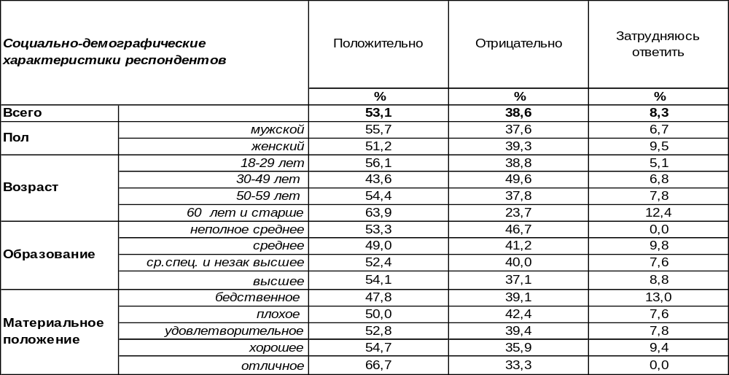
(Примечание: распределение ответов респондентов по строке составляет 100%)
Положительно оценивают работу органов власти в сфере ремонта и содержания дорог большинство жителей Воронежа (53%). Среди пожилых людей число положительных оценок возрастает до 64%. Повышение уровня дохода прибавляет оптимизма в оценке работы органов власти с 48% среди самого бедного населения до 67% среди самого богатого. Самую высокую оценку местным властям ставят воронежские чиновники (69%) и воронежские студенты (69%).
Вместе с тем отрицательно оценили работу органов власти в сфере дорожной деятельности 39% жителей Воронежа. Более всего возмущались безработные горожане (52%). Среди людей с плохим материальным положением наблюдается повышенный критический настрой (42%) по сравнению с состоятельными респондентами (33%). Впрочем, уровень недовольства действиями властей у неимущего населения заведомо выше, чем у прочих, вне зависимости от повода.
Сравним результаты сегодняшнего опроса с опросом двухлетней давности [Бюллетень 2023-01].

Как Вы оцениваете работу органов власти в сфере дорожной деятельности
(ремонт и содержание дорог, организация дорожной деятельности и пр.)?

Следует отметить, что оценки населением действий власти в сфере содержания и ремонта дорог достаточно стабильны. По-прежнему имеем большинство положительных оценок, а число отрицательных отзывов не увеличивается.
ИНСТИТУТ ОБЩЕСТВЕННОГО МНЕНИЯ «квалитас». тел.: (473) 251-90-75, 251-20-75
Опрос проведён ИОМ "Квалитас" 14 – 28 января 2025 года методом телефонного интервью.
Выборка репрезентативна для населения г. Воронежа старше 18 лет по полу и возрасту.
Опрошено 600 человек.

4 раздел: ЕСТЬ ЛИ МЕСТО ДОБРОТЕ В НАШЕМ МИРЕ?

ВЫ ЧАСТО ИЛИ РЕДКО УЗНАЕТЕ О ДОБРЫХ ДЕЛАХ, ПОСТУПКАХ ИЗ СРЕДСТВ МАССОВОЙ ИНФОРМАЦИИ (ГАЗЕТЫ, РАДИО, ТЕЛЕВИДЕНИЕ, ИНТЕРНЕТ)?
Таблица 10
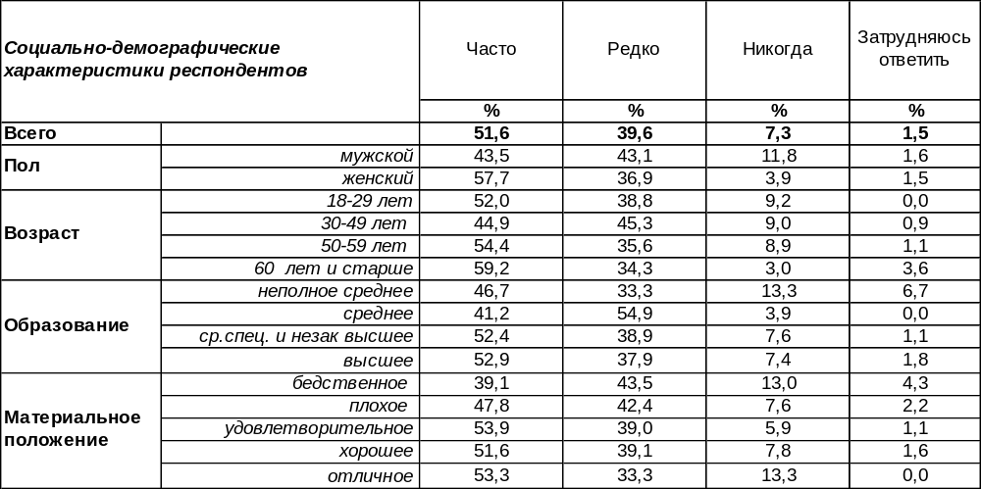
(Примечание: распределение ответов респондентов по строке составляет 100%)
Мы живем в удивительное время. О любом добром деле за несколько минут может узнать весь мир! И появится прекрасный образец для подражания и воспитания молодежи, которая во все века росла, питаясь примерами героических подвигов и самоотверженных поступков. Но часто ли граждане узнают о добрых делах из СМИ? Оказалось, что мнение горожан далеко не однозначно. Более половины воронежцев (52%) уверяют, что узнают из СМИ о хороших поступках часто, но 40% опрошенных утверждают, что редко. Поражает то обстоятельство, что о добрых делах люди узнают из СМИ тем чаще, чем выше уровень их дохода (среди бедных – 39%, среди богатых - 53%). Воронежские предприниматели чаще прочих (63%) находят подобную информацию в СМИ, как золотоискатели драгоценные крупицы. А некоторые воронежцы вообще никогда не встречали в газетах или в Интернете новости о добрых поступках! Вот уж не повезло…
Десять лет назад мы впервые задали горожанам этот вопрос и каждые пять лет его повторяли. Сравним ответы.

Вы часто или редко узнаете о добрых делах, поступках из средств массовой информации
(газеты, радио, телевидение, интернет)?

Судя по результатам опросов, сегодня воронежцы чаще, чем когда-либо за десять последних лет, узнают о добрых поступках из СМИ.
ИНСТИТУТ ОБЩЕСТВЕННОГО МНЕНИЯ «квалитас». тел.: (473) 251-90-75, 251-20-75
Опрос проведён ИОМ "Квалитас" 14 – 28 января 2025 года методом телефонного интервью.
Выборка репрезентативна для населения г. Воронежа старше 18 лет по полу и возрасту.
Опрошено 600 человек.

ВЫ ЧАСТО ИЛИ РЕДКО СТАЛКИВАЕТЕСЬ С ДОБРЫМИ ДЕЛАМИ, ПОСТУПКАМИ ОКРУЖАЮЩИХ ВАС ЛЮДЕЙ?
Таблица 11
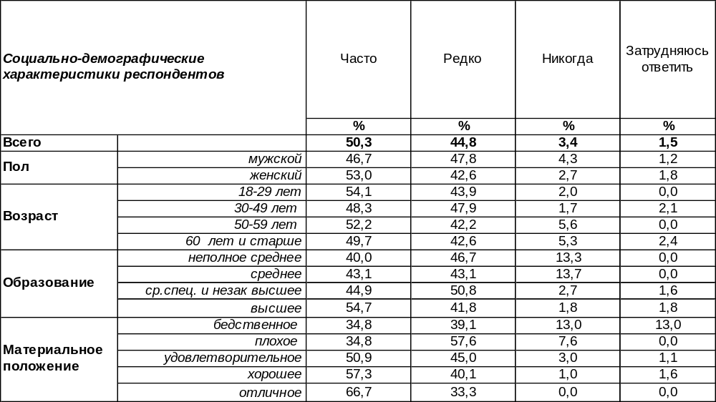
(Примечание: распределение ответов респондентов по строке составляет 100%)
Каждый второй житель Воронежа (50%) часто сталкивается с добрыми делами окружающих их людей, особенно те, кто только недавно вышел из детского возраста (студенты и учащиеся – 56%). По мере роста уровня дохода это число возрастает от 35% до 67%. Воронежские чиновники тоже почему-то чаще других имеют дело с хорошими поступками добрых людей (63%).
В то же время 45% воронежцев пожаловались на то, что они редко сталкиваются с добрыми поступками окружающих людей. Причем мужчины чаще жаловались на это (48%), чем женщины (43%). Особенно не везет в этом плане респондентам, состоящим в так называемом гражданском браке (51%). Но реже всех видели добро от окружающих горожане с плохим материальным положением (58%).
Ставят в ступор ответы тех респондентов (3%), кто сказал, что никогда не сталкивались с добрыми поступками других людей… Как это возможно?!
Сравним ответы горожан сегодня, пять и десять лет назад.

Вы часто или редко сталкиваетесь с добрыми делами, поступками окружающих вас людей?

Если в 2015 году преобладали позитивные ответы («сталкивались с добрыми делами часто»), то в 2020 году взяли верх негативные ответы («редко сталкивались»). А сегодня, в начале 2025 года, вновь держат перевес голоса тех, кто встречал добрых людей часто… Получается картина качелей, а хотелось бы видеть восходящую горную тропу из добрых поступков окружающих людей.
ИНСТИТУТ ОБЩЕСТВЕННОГО МНЕНИЯ «квалитас». тел.: (473) 251-90-75, 251-20-75
Опрос проведён ИОМ "Квалитас" 14 – 28 января 2025 года методом телефонного интервью.
Выборка репрезентативна для населения г. Воронежа старше 18 лет по полу и возрасту.
Опрошено 600 человек.

КАК ВЫ СЧИТАЕТЕ, БОЛЬШИНСТВО ОКРУЖАЮЩИХ ВАС ЛЮДЕЙ – СКОРЕЕ ДОБРЫЕ ИЛИ НЕДОБРЫЕ?
Таблица 12
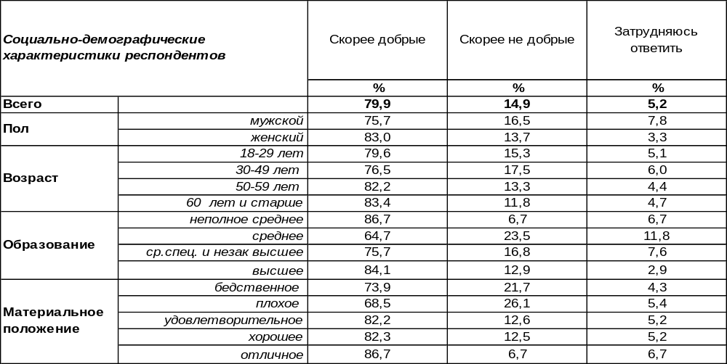
(Примечание: распределение ответов респондентов по строке составляет 100%)
Невзирая на печали и горести этого мира, подавляющее большинство воронежцев (80%) считают окружающих людей добрыми. Среди студентов и учащихся позитивный показатель подскакивает до 94%. По мере повышения уровня дохода возрастает вера в доброжелательность окружающих людей от 69% среди людей с плохим материальным положением до 87% среди тех, кто может без труда купить себе квартиру.
Однако 15% опрошенных придерживаются противоположного мнения. По мере оскудения благосостояния горожане все чаще готовы считать остальных людей недобрыми: среди людей с плохим материальным положением негативный показатель поднимается до 26%.
Как изменилось общественное мнение за последние десять лет?

Как Вы считаете, большинство окружающих Вас людей – скорее добрые или недобрые?

Самый «провальный» в смысле доброты окружающих людей оказался 2020 год. Напомним, что это был год пандемии «Covid-19» и не исключено, что многие столкнулись с необходимостью разделения людей (даже близких родственников) с целью снизить риск заражения. Когда каждый заботится о себе, его эгоизм ранит окружающих. Но и тогда большинство воронежцев утверждали, что в основном их окружают добрые люди (75%). Спустя пять лет число таких ответов увеличилось до 80%.
ИНСТИТУТ ОБЩЕСТВЕННОГО МНЕНИЯ «квалитас». тел.: (473) 251-90-75, 251-20-75
Опрос проведён ИОМ "Квалитас" 14 – 28 января 2025 года методом телефонного интервью.
Выборка репрезентативна для населения г. Воронежа старше 18 лет по полу и возрасту.
Опрошено 600 человек.

5 раздел: ЛИДЕРЫ ЗРИТЕЛЬСКИХ И ЧИТАТЕЛЬСКИХ СИМПАТИЙ МИНУВШЕГО ГОДА
Вот уже двадцать пять лет подряд Институт общественного мнения «Квалитас» в январе публикует результаты опроса воронежцев относительно лидеров зрительских и читательских симпатий. Этот проект способствует выявлению полюбившихся народу печатных и интернет-СМИ, телепрограмм, радиостанций, фильмов-однодневок и фильмов, которые зрители готовы смотреть из года в год.
Как мы уже отмечали, официальные данные о тиражах печатных изданий, рейтингах телепередач или кассовых сборах в кинотеатрах не вполне отражают реальную картину распределения зрительских и читательских симпатий. Дело в том, что возникает проблема выбора между ценой и качеством. Не все граждане могут приобрести то, что им действительно нравится, финансовые соображения зачастую вынуждают их отказываться от привычных и любимых изданий. По финансовым показателям выпадают из числа популярных программы платных каналов, да и проблема устаревших телевизионных приемников, принимающих от силы 5-6 каналов, связана с материальным достатком их владельцев.
Данный проект позволяет воронежцам выявить наиболее интересную газету, телепередачу, радиостанцию, местный интернет-портал или кинофильм независимо от того, имеют ли они возможность быть регулярными потребителями того или иного информационного продукта.
Вопросы респондентам о читательских и зрительских предпочтениях задавались в открытой форме, то есть без подсказок вариантов ответов (наименований газет, телевизионных передач и кинофильмов).
Все итоговые результаты округлены до целых чисел в процентном выражении. В таблицах печатные издания ранжированы по фактическим показателям.

НАЗОВИТЕ, ПОЖАЛУЙСТА, САМУЮ ИНТЕРЕСНУЮ, НА ВАШ ВЗГЛЯД, ЦЕНТРАЛЬНУЮ ГАЗЕТУ 2024 ГОДА
На сегодняшний день 64% жителей Воронежа индифферентны к федеральным изданиям, которые мы по сложившейся привычке называем газетами. Год назад это число составляло 59%.
Всего же в ходе опроса респондентами были названы 20 центральных издания, при этом 13 из них были названы не менее двух раз.
Вниманию читателей Бюллетеня представляем первые девять федеральных изданий-лидеров по итогам 2024 года.
Таблица 13
№ | Издание | 2008 г. | 2009 г. | 2010 г. | 2011 г. | 2012 г. | 2013 г. | 2014 г. | 2015 г. | 2016 г. | 2017 г. | 2018 г. | 2019 г. | 2020 г. | 2021 г. | 2022 г. | 2023 г. | 2024 г.
1 | Комсомольская правда | 16 | 28 | 19 | 14 | 20 | 12 | 17 | 11 | 11 | 10 | 8 | 7 | 6 | 4 | 6 | 6 | 6
2 | Аргументы и факты | 13 | 11 | 8 | 7 | 9 | 14 | 16 | 7 | 7 | 6 | 6 | 4 | 4 | 4 | 5 | 4 | 4
3 | Российская газета | 3 | 4 | 4 | 5 | 6 | 4 | 5 | 5 | 6 | 3 | 3 | 3 | 3 | 2 | 3 | 4 | 1
4 | Известия | 1 | 1 | <1 | <1 | <1 | 1 | <1 | 1 | <1 | 2 | 1 | 1 | <1 | 1 | 1 | 2 | 1
5-6 | Коммерсантъ | - | 1 | 1 | <1 | >1 | 2 | 1 | 2 | 2 | 1 | <1 | 1,5 | 2 | 1 | 1 | 2 | 1
5-6 | Московский комсомолец | 2 | 1 | 2 | 1 | 3 | <1 | 2 | 1 | 1 | 1 | 1 | 2 | <1 | 2 | 1 | <1 | 1
7 | Правда | - | - | - | - | - | - | <1 | - | <1 | <1 | <1 | <1 | <1 | <1 | <1 | <1 | <1
8 | Советская Россия | - | - | - | - | - | <1 | <1 | <1 | <1 | <1 | <1 | <1 | <1 | <1 | <1 | <1 | <1
9-12 | Собеседник | - | - | - | - | - | - | - | - | - | - | - | - | - | - | - | - | <1
9-12 | Аргументы недели | - | - | - | - | - | - | - | - | - | - | 1 | 1 | 1 | 1 | <1 | - | <1
9-12 | Завтра | - | - | - | - | - | - | - |  | <1 | <1 | <1 | <1 | <1 | <1 | <1 | - | <1
9-12 | Литературная газета | - | - | - | <1 | <1 | - | - | - | - | <1 | <1 | - | - | - | - | - | <1

ИНСТИТУТ ОБЩЕСТВЕННОГО МНЕНИЯ «квалитас». тел.: (473) 251-90-75, 251-20-75
Опрос проведён ИОМ "Квалитас" 14 – 28 января 2025 года методом телефонного интервью.
Выборка репрезентативна для населения г. Воронежа старше 18 лет по полу и возрасту.
Опрошено 600 человек.

НАЗОВИТЕ, ПОЖАЛУЙСТА, САМУЮ ИНТЕРЕСНУЮ, НА ВАШ ВЗГЛЯД, МЕСТНУЮ ГАЗЕТУ 2024 ГОДА

Напомним, что в итоговой таблице результаты округлены до целых чисел в процентном выражении. Сами же издания ранжированы по фактическим показателям. Ниже мы приводим первые девять воронежских газет, набравших наибольшее количество читательских симпатий.
Таблица 14
№ | Издание | 2008 г. | 2009 г. | 2010 г. | 2011 г. | 2012 г. | 2013 г. | 2014 г. | 2015 г. | 2016 г. | 2017 г. | 2018 г. | 2019 г. | 2020 г. | 2021 г. | 2022 г. | 2023 г. | 2024 г.
1 | Моё! | 35 | 44 | 36 | 27 | 39 | 35 | 38 | 31 | 31 | 28 | 25 | 23 | 27 | 25 | 21 | 21 | 15
2 | Коммуна | 3 | 2 | 3 | 2 | 4 | 3 | 4 | 3 | 2 | 3 | 3 | 2 | 2 | 3 | 3 | 3 | 4
3 | Камелот | 2 | 2 | 2 | 1 | 7 | 2 | 1 | 1 | 3 | 3 | 3 | 2 | 1 | 1 | 2 | 1 | 1
4 | Берег | 2 | 2 | 2 | 1 | 3 | 2 | 2 | 2 | <1 | <1 | 1 | <1 | <1 | 1 | 1 | 1 | <1
5 | Семёрочка | - | - | - | - | - | - | - | 2 | <1 | <1 | <1 | <1 | <1 | 1 | <1 | 1 | <1
6 | АиФ  Черноземье | - | - | - | - | 2 | 4 | 5 | 1 | 1 | 2 | 1 | 2 | <1 | <1 | 1 | <1 | <1
7-11 | Воронежский курьер | 2 | 1 | 2 | 2 | <1 | 2 | 2 | 1 | 1 | 1 | 2 | 1 | <1 | <1 | <1 | <1 | <1
7-11 | Эртильские новости | - | - | - | - | - | - | - | - | - | - | - | - | - | - | - | - | <1
7-11 | Семилукская жизнь | - | - | - | - | - | - | - | - | - | - | - | - | - | - | - | - | <1
7-11 | Новоусманская нива | - | - | - | - | - | - | - | - | - | - | - | - | - | - | - | - | <1
7-11 | Моя семья | - | - | - | - | - | - | - | - | - | - | - | - | - | - | - | - | <1

Местным изданиям повезло чуть больше, чем центральным. Если последние не читают 64% жителей Воронежа, то региональные «только» 54%. Годом ранее эта цифра составляла 48%. Кроме того, еще 20% опрошенных затруднились дать содержательный ответ на поставленный вопрос.
Всего же в ходе опроса было названо 22 издания. При этом только 12 из них были названы более одного раза.
Традиционен и лидер нашего своеобразного рейтинга. Уже в который раз мы вынуждены констатировать, что суммарные показатели всех упоминавшихся при опросе изданий меньше результата бессменного лидера – еженедельника «Моё!». Хотя и последний ежегодно теряет по чуть-чуть. Но даже если такая же тенденция сохраниться и в будущем, то запаса прочности «Моёшки» хватит еще на много-много лет.
ИНСТИТУТ ОБЩЕСТВЕННОГО МНЕНИЯ «квалитас». тел.: (473) 251-90-75, 251-20-75
Опрос проведён ИОМ "Квалитас" 14 – 28 января 2025 года методом телефонного интервью.
Выборка репрезентативна для населения г. Воронежа старше 18 лет по полу и возрасту.
Опрошено 600 человек.

НАЗОВИТЕ, ПОЖАЛУЙСТА, ЛУЧШУЮ ТЕЛЕПЕРЕДАЧУ ЦЕНТРАЛЬНОГО ТВ 2024 ГОДА

В ходе опроса всего было названо около 60 телепрограмм центральных телеканалов. 4% опрошенных посчитали, что за прошедший год не было телепередач, достойных звания «лучшей». И годом, и двумя годами ранее этот показатель составлял те же 4%. Ещё 18% участников опроса затруднились дать ответ на поставленный вопрос. А 27% жителей Воронежа утверждают, что вообще «не смотрят телевизор». Годом ранее эта цифра равнялась 25%. А по итогам 2022 года – 22%.
В итоговой таблице приведём первые десять телепередач – лидеров зрительских симпатий.

Таблица 15
№ | Телевизионные  передачи | 2008 г. | 2009 г. | 2010 г. | 2011 г. | 2012 г. | 2013 г. | 2014 г. | 2015 г. | 2016 г. | 2017 г. | 2018 г. | 2019 г. | 2020 г. | 2021 г. | 2022 г. | 2023 г. | 2024 г.
1 | Время / Новости  (1 канал) | 18 | 14 | 13 | 16 | 9 | 5 | 9 | 9 | 7 | 8 | 5 | 5 | 4 | 4 | 4 | 5 | 7
2 | 60 минут  (канал Россия 1) | - | - | - | - | - | - | - | - | - | 6 | 4 | 2 | 4 | 4 | 5 | 6 | 5
3 | Вести  (канал Россия 1) | 11 | 6 | 6 | 7 | 8 | 6 | 9 | 10 | 4 | 6 | 7 | 3 | 3 | 5 | 4 | 5 | 5
4 | Вечер с Владимиром  Соловьёвым  (канал Россия 1) | - | - | 3 | 1 | 2 | 2 | 6 | 8 | 7 | 3 | 5 | 3 | 3 | 2 | 6 | 5 | 4
5 | Привет, Андрей!  (канал Россия 1) | - | - | - | - | - | - | - | - | - | - | - | - | <1 | 2 | 2 | 2 | 2
6-7 | Comedy Club  (ТНТ) | 2 | - | - | - | 3 | 1 | 1 | 2 | 2 | <1 | <1 | 3 | 2 | <1 | 1 | 1 | 2
6-7 | Мужское и женское  (1 канал) | - | - | - | - | - | - | - | - | - | - | - | 2 | 2 | <1 | 2 | <1 | 2
8-10 | Поле Чудес  (1 канал) | 1 | <1 | <1 | <1 | <1 | <1 | <1 | <1 | <1 | <1 | <1 | <1 | 1 | <1 | <1 | 2 | 2
8-10 | Время покажет  (1 канал) | - | - | - | - | - | - | - | 2 | 2 | 2 | 4 | <1 | 1 | <1 | <1 | 1 | 2
8-10 | Большая игра  (1 канал) | - | - | - | - | - | - | - | - | - | - | - | - | - | - | - | <1 | 2

Следует отметить, что мы традиционно объединили оценки формально двух телепрограмм – «Время» и «Новости на 1 канале». Что позволило опередить конкурента - программу «Вести» на канале «Россия 1».
ИНСТИТУТ ОБЩЕСТВЕННОГО МНЕНИЯ «квалитас». тел.: (473) 251-90-75, 251-20-75
Опрос проведён ИОМ "Квалитас" 14 – 28 января 2025 года методом телефонного интервью.
Выборка репрезентативна для населения г. Воронежа старше 18 лет по полу и возрасту.
Опрошено 600 человек.

НАЗОВИТЕ, ПОЖАЛУЙСТА, ЛУЧШУЮ ТЕЛЕПЕРЕДАЧУ МЕСТНОГО ТВ 2024 ГОДА

Всего в ходе опроса были названы всего 9 телепрограмм местного телевидения. Это совсем немного, годом ранее это число было минимум в четыре раза больше. При этом 7% респондентов утверждают, что за год так и не увидели передачу, достойную звания лучшей. Годом ранее этот показатель равнялся 4%. Ещё почти 24% опрошенных выказали свою индифферентность как к местным телеканалам, так и к центральным. А 22% опрошенных горожан просто затруднились дать содержательный ответ на поставленный вопрос.
Следует отметить, что снижение теле-аудитории наблюдается не только у центральных каналов, но в полной мере касается и региональных телеканалов.
Традиционно публикуем основной ТОП телепередач-лидеров зрительских симпатий.

Таблица 16
Телевизионные  передачи | 2008 г. | 2009 г. | 2010 г. | 2011 г. | 2012 г. | 2013 г. | 2014 г. | 2015 г. | 2016 г. | 2017 г. | 2018 г. | 2019 г. | 2020 г. | 2021 г. | 2022 г. | 2023 г. | 2024 г.
1. Вести-Воронеж  (ГТРК «Воронеж») | 36 | 40 | 31 | 32 | 32 | 23 | 27 | 22 | 21 | 23 | 21 | 21 | 20 | 23 | 22 | 19 | 18
2. Губернские новости  (ТНТ-Губерния) | 5 | 9 | 9 | 9 | 14 | 14 | 19 | 14 | 9 | 9 | 5 | 8 | 8 | 5 | 8 | 5 | 5
3. Сезон забот  (ГТРК «Воронеж») | - | <1 | 1 | <1 | <1 | 1 | 2 | 1 | 2 | 1 | 2 | 1 | <1 | 2 | 1 | 1 | 1
4-5. Утро вместе  (ТНТ-Губерния) | - | - | - | - | - | - | - | 1 | 1 | 1 | 1 | <1 | <1 | 1 | 1 | 2 | <1
5. Экскурсии по Воронежу  (ГТРК «Воронеж») | - | - | - | - | - | - | - | - | - | - | - | - | - | - | - | 1 | <1

В очередной раз мы вынуждены констатировать, что при всем богатстве выбора самыми интересными телепередачами местного телевидения жители областного центра из года в год называют практически одни и те же. А точнее, новостные выпуски на всех существующих каналах.
ИНСТИТУТ ОБЩЕСТВЕННОГО МНЕНИЯ «квалитас». тел.: (473) 251-90-75, 251-20-75
Опрос проведён ИОМ "Квалитас" 14 – 28 января 2025 года методом телефонного интервью.
Выборка репрезентативна для населения г. Воронежа старше 18 лет по полу и возрасту.
Опрошено 600 человек.

НАЗОВИТЕ, ПОЖАЛУЙСТА, САМЫЙ ИНТЕРЕСНЫЙ, НА ВАШ ВЗГЛЯД, МЕСТНЫЙ ИНТЕРНЕТ-ПОРТАЛ (САЙТ) 2024 года?

На сегодняшний день 8% жителей областного центра не пользуются Интернетом. Год назад эта цифра также составляла 8%. Два года назад - 17%. Видимо, порог насыщения уже наступил.
В ходе опроса 13% респондентов посчитали, что в течение года им не попалось ни одного «интересного» интернет-портала с воронежской пропиской. В предыдущие три года эта цифра стабильно составляла 9%.
Впрочем, 47% опрошенных были в растерянности от поставленного вопроса и затруднились дать содержательный ответ. Все-таки меньше, чем год назад (55%!).
В этом году по итогам опроса сенсации не случилось. Несмотря на огромное количество названных ресурсов, лидеры, по большому счету, одни и те же. «Блокнот» увеличил свой отрыв от «Моё! онлайн» до 3%. «А как же «Площадь»? - спросит читатель нашего Бюллетеня. Увы, хотя этот ресурс достаточно агрессивно ворвался в местное инфопространство, войти в наш ТОП самых интересных ресурсов он пока не сумел.
В итоговой таблице приведены названия только тех сайтов, которые были упомянуты в ходе опроса более 3 раз. Итоговые места распределены по фактическим показателям.

Таблица 17
№№ | Интернет-портал | 2013 г. | 2014 г. | 2015 г. | 2016 г. | 2017 г. | 2018 г. | 2019 г. | 2020 г. | 2021 г. | 2022 г. | 2023 г. | 2024 г.
1 | Блокнот Воронеж | <1 | <1 | 1 | 2 | 4 | 4 | 4 | 6 | 8 | 7 | 7 | 8
2 | Моё! оnline Воронеж | 5 | 9 | 7 | 6 | 6 | 7 | 6 | 7 | 8 | 6 | 6 | 5
3 | Сообщество «Типичный Воронеж» (vk.com) | - | - | 1 | 2 | 1 | 1 | 2 | 3 | 3 | 2 | 4 | 4
4 | Вести-Воронеж | - | - | 1 | 1 | 1 | 1 | 1 | 1 | 1 | 1 | 2 | 3
5 | Мой и твой Воронеж (vk.com) | - | - | - | - | - | - | <1 | <1 | <1 | 1 | 2 | 2
6 | РИА Воронеж | 2 | 2 | 1 | 1 | <1 | 1 | 1 | 1 | <1 | 1 | 1 | 1
7 | Новости Воронежа | - | - | - | - | - | - | - | - | - | <1 | <1 | 1
8-11 | Агентство Бизнес Информации Abireg.ru | <1 | 1 | <1 | <1 | 1 | 1 | 1 | <1 | 1 | <1 | <1 | <1
8-11 | БВФ (Большой Воронежский Форум) | 10 | 8 | 6 | 5 | 4 | 2 | 2 | 2 | 1 | 1 | <1 | <1
8-11 | Воронежский городской портал. 36on.ru | 3 | 3 | 2 | 2 | 1 | 1 | 1 | 1 | <1 | <1 | 1 | <1
8-11 | Сайт Правительства Воронежской области | - | - | - | - | - | - | - | - | - | - | <1 | <1

ИНСТИТУТ ОБЩЕСТВЕННОГО МНЕНИЯ «квалитас». тел.: (473) 251-90-75, 251-20-75
Опрос проведён ИОМ "Квалитас" 14 – 28 января 2025 года методом телефонного интервью.
Выборка репрезентативна для населения г. Воронежа старше 18 лет по полу и возрасту.
Опрошено 600 человек.

НАЗОВИТЕ, ПОЖАЛУЙСТА, САМУЮ ИНТЕРЕСНУЮ, НА ВАШ ВЗГЛЯД, РАДИОСТАНЦИЮ 2024 ГОДА
Всего в ходе опроса воронежцами было названо 28 радиостанций. Хотя годом ранее было названо 33 наименования. А в предыдущие три года называлось по 60.
Год назад 21% опрошенных горожан заявили, что не слушают радио. Ранее три года подряд это число составляло 19%. В этом году число индифферентных слушателей увеличилось до 26%. Ещё 15% респондентов затруднились дать содержательный ответ.
Традиционно публикуем первую десятку радиостанций – лидеров.
Ранжирование в таблице произведено по фактическим показателям.
Таблица 18
№ | Радиостанция | 2017 г. | 2018 г. | 2019 г. | 2020 г. | 2021 г. | 2022 г. | 2023 г. | 2024 г.
1 | Маруся FM | - | - | - | - | - | - | - | 6%
2 | Дорожное радио | 6% | 6% | 7% | 6% | 5% | 6% | 6% | 5%
3 | Маяк | 6% | 5% | 6% | 4% | 5% | <6% | 4% | 5%
4-5 | Европа Плюс | 6% | 7% | 5% | 5% | 6% | 3% | 4% | 4%
4-5 | Русское Радио | 5% | 4% | 3% | 4% | 3% | 4% | 4% | 4%
6 | Вести FM | 1% | <1% | <1% | 1% | 1% | 3% | 2% | 3%
7 | Юмор FM | 4% | 3% | 3% | 3% | 1% | 1% | 1% | 2%
8-10 | Радио 7 на семи холмах | 4% | 4% | 4% | 3% | 4% | 4% | 4% | 2%
8-10 | Ретро FM | 3% | 3% | 3% | 3% | 3% | 4% | 4% | 2%
8-10 | Новое радио | - | - | 3% | 4% | 4% | 3% | 3% | 2%

Именно наш своеобразный «радиорейтинг» является весьма лабильным. Иными словами, симпатии и привязанность к какой-то одной радиостанции весьма подвижны и неустойчивы. Хотя есть, конечно, и столпы типа «Дорожного радио», «Русского радио», «Европы Плюс», «Маяка», но и они зачастую уступают новичкам, которые то и дело привлекают аудиторию новизной подачи или оригинальностью плейлиста. Правда, время их нахождения на вершине слушательского внимания, как правило, недолговечно.
ИНСТИТУТ ОБЩЕСТВЕННОГО МНЕНИЯ «квалитас». тел.: (473) 251-90-75, 251-20-75
Опрос проведён ИОМ "Квалитас" 14 – 28 января 2025 года методом телефонного интервью.
Выборка репрезентативна для населения г. Воронежа старше 18 лет по полу и возрасту.
Опрошено 600 человек.

НАЗОВИТЕ, ПОЖАЛУЙСТА, САМЫЙ ИНТЕРЕСНЫЙ КИНОФИЛЬМ 2024 ГОДА

Традиционно отмечаем специфические особенности ответов респондентов по обозначенной тематике.
- Респонденты концентрируют свое внимание не столько на новинках, сколько на некогда полюбившихся фильмах, не обращая внимания на дату их выхода.
- Как правило, воронежцы во время опроса не обращают внимания на то, является ли фильм телевизионным или кинофильмом. Отсюда в списке самых любимых фильмов так много телевизионных постановок и даже телесериалов.
- Установлено, что чем день показа того или иного фильма ближе к дате опроса, тем ближе он расположен к вершине нашего рейтинга.
На суд читателей Бюллетеня выносим только те фильмы, которые были в ходе опроса упомянуты более пяти раз.
Всего респондентами были названы 117 художественных фильмов, анимационных фильмов и сериалов, претендующих на звание «самый интересный фильм года». 46% респондентов затруднились сформулировать свое мнение. Годом ранее эта цифра составила 42% (2023 г.). Еще 15% за прошедший год так и не увидели ни одного «интересного» фильма.

В таблице представлены первые десять фильмов, набравших наибольшее количество голосов.

Таблица 19
№№ | Кинофильм 2024 года | %
1 | Последний богатырь. Наследие | 3,0
2 | Чебурашка | 2,0
3 | Любовь Советского Союза | 1,9
4 | Мастер и Маргарита | 1,9
5 | Веном 3: Последний танец | 1,4
6 | Субстанция | 1,2
7 | Невский (сериал) | 1,0
8-11 | Дюна: часть вторая | 0,7
8-11 | Онегин | 0,7
8-11 | Плевако (сериал) | 0,7
8-11 | Тайны следствия (сериал) | 0,7
ИНСТИТУТ ОБЩЕСТВЕННОГО МНЕНИЯ «квалитас». тел.: (473) 251-90-75, 251-20-75
Опрос проведён ИОМ "Квалитас" 14 – 28 января 2025 года методом телефонного интервью.
Выборка репрезентативна для населения г. Воронежа старше 18 лет по полу и возрасту.
Опрошено 600 человек.

ЛИДЕРЫ ЗРИТЕЛЬСКИХ СИМПАТИЙ ПРОШЛЫХ ЛЕТ

Год | Название кинофильма | %
2023 год | Чебурашка | 8%
2022 год | Чебурашка | 11%
2021 год | Человек паук. Нет пути домой | 5%
2020 год | Довод | 2%
2019 год | Холоп | 4%
2018 год | Движение вверх | 5%
2017 год | Последний богатырь | 5%
2016 год | София | 4%
2015 год | Звёздные войны. Эпизод VII | 2%
2014 год | Интерстеллар | 3%
2013 год | Сталинград | 8%
2012 год | Аватар | 4%
2011 год | Высоцкий. Спасибо, что живой | 6%
2010 год | Аватар | 9%
2009 год | Тарас Бульба | 8%
2008 год | Адмирал | 8%
2007 год | Татьянин день | 11%
2006 год | Остров | 11%
2005 год | 9 рота | 11%
2004 год | Московская сага | 6%
2003 год | Участок | 9%
2002 год | Бригада | 17%
2001 год | Земля любви | 8%
2000 год | Сибирский цирюльник | 12%

ИНСТИТУТ ОБЩЕСТВЕННОГО МНЕНИЯ «квалитас». тел.: (473) 251-90-75, 251-20-75
Опрос проведён ИОМ "Квалитас" 14 – 28 января 2025 года методом телефонного интервью.
Выборка репрезентативна для населения г. Воронежа старше 18 лет по полу и возрасту.
Опрошено 600 человек.

СОЦИАЛЬНО-ДЕМОГРАФИЧЕСКИЕ ХАРАКТЕРИСТИКИ РЕСПОНДЕНТОВ

Пол | %
мужской | 43,1
женский | 56,9

Возраст | %
18 – 29 лет | 16,6
30 – 49 лет | 39,6
50 – 59 лет | 15,2
60 лет и старше | 28,6

Образование | %
Неполное среднее | 2,5
Среднее | 8,6
Средне-специальное и незаконченное высшее | 31,4
Высшее | 57,5

Материальное положение | %
Бедственное / Денег не хватает даже на питание  и квартплату/ | 3,9
Плохое /Денег хватает только на питание и квартплату/ | 15,6
Удовлетворительное /Кроме питания и квартплаты  денег хватает на покупку недорогих вещей/ | 45,5
Хорошее /Могу покупать дорогие вещи, но далеко  не всё по карману/ | 32,5
Отличное / Мы можем позволить себе достаточно  дорогостоящие вещи – квартиру, дачу и др. / | 2,5

Семейное положение | %
Женат /замужем/ | 51,8
Не женаты, но живем вместе | 6,9
Холост /не замужем/ | 16,2
Разведен /разведена/ | 11,2
Вдовец /вдова/ | 13,9

Есть ли у Вас дети до 18 лет? | %
Да | 32,0
Нет | 68,0

